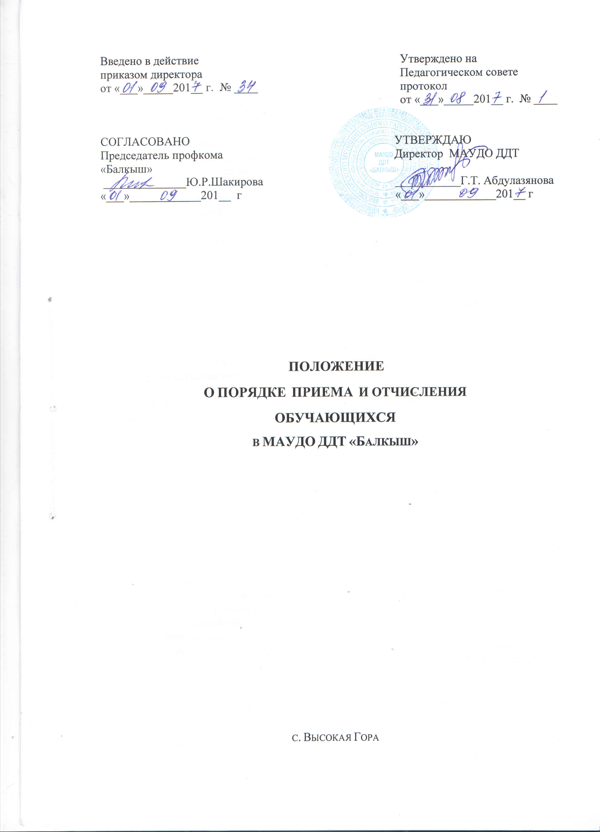

1.Общие положения.
1.1. Настоящее положение разработано на основе Федерального закона от 29.12.2012 № 273-ФЗ "Об образовании в Российской Федерации", Устава
МАУДО ДДТ «Балкыш» (ДДТ), Правил электронной регистрации заявлений на прием детей в УДО.
1.2 Положение разработано в целях соблюдения конституционных прав граждан на образование и всестороннее удовлетворение образовательных потребностей граждан в государственных услугах по дополнительному образованию детей и определяет порядок приема учащихся в МАУДО ДДТ «Балкыш».
1.3. При приеме в образовательную организацию не допускаются ограничения по полу, расе, национальности, происхождению, отношению к религии, убеждениям, принадлежности к общественным организациям (объединениям), состоянию здоровья, социальному положению.

2.Общие требования к приему.
2.1. Комплектование групп обучающихся на новый учебный год производится ежегодно с [число, месяц] по [число, месяц]. В остальное время прием учащихся возможен только при наличии свободных мест.
2.2. Комплектование групп осуществляется в соответствии с разработанными нормативами наполняемости групп.
2.3. Формирование групп в образовательной организации осуществляется как по одновозрастному, так и по разновозрастному принципу в зависимости от выбранной для освоения программы дополнительного образования.
2.4. Образовательная организация вправе отказать в приеме в следующих случаях: - возраст ребенка не соответствует пункту 2.4 настоящего положения;
- по медицинским показаниям;
- при отсутствии свободных мест.
2.6. В ДДТ принимаются дети, достигшие возраста пяти лет при отсутствии противопоказаний по состоянию здоровья.
2.7. Процесс приема включает в себя:
-подачу родителем (законным представителем) или при достижении возраста 14 лет, самим ребенком заявления в ДДТ с приложением документов, указанных в пункте 3.4 настоящего Положения;
- зачисление ребенка в ДДТ.
2.8. Заявление о приеме в ДДТ подается заявителем на имя директора ДДТ путем электронной регистрации в информационной системе «Электронное образование в РТ».
2.9. В качестве заявителя могут выступать родители (законные представители) детей или дети, достигшие возраста 14 лет, зарегистрировавшие заявление в реестре заявлений.
2.10. Место за обучающимся в образовательной организации сохраняется на время его отсутствия в случаях: болезни, карантина, прохождения санаторно-курортного лечения, в иных случаях в соответствии с семейными обстоятельствами (по письменному заявлению родителей (законных представителей)).

3. Правила приема.
  - Заявление должно быть зарегистрировано в информационной системе «Электронное образование» (https://edu.tatar.ru/n):
- заявителем самостоятельно путем заполнения заявления установленного образца;
- сотрудниками ДДТ в случае, предусмотренном пунктом 3.3 Правил.
  - В случае отсутствия у заявителя возможности самостоятельно зарегистрировать заявление в информационной системе он вправе обратиться к работнику ДДТ, который обязан оказать помощь заявителю в заполнении заявления.
  - В течение 7 календарных дней после регистрации заявления и получения статуса заявления «Принято» заявитель предъявляет в ДДТ следующие документы:
№ п/п | Перечень документов | Организация, осуществляющая выдачу документа | Срок действия документа со дня его выдачи
1. | Документ, удостоверяющий личность гражданина:  - паспорт  -свидетельство о рождении | территориальные органы Федеральной миграционной службы России и их структурные подразделения;  органы записи актов гражданского состояния по месту жительства | с 14 лет и старше;  до 14 лет
2. | Заявление родителя (законного представителя);  личное заявление (дети с 14 лет) | - | -
3. | Заключение лечебно-профилактического учреждения здравоохранения о состоянии здоровья ребенка | Учреждение здравоохранения по месту жительства | 3 месяца
Документы принимаются сотрудниками ДДТ согласно графика работы ДДТ.
  - Заявление аннулируется, если:
- предоставлены недостоверные данные;
- не представлены документы, указанные в пункте 3.3 настоящего Положения.
  - Регистрация заявлений осуществляется в течение всего календарного года на обучение в объединениях первого года обучения.
  - При заполнении заявления родители (законные представители) или дети, достигшие возраста 14 лет, дают согласие на обработку персональных данных, осуществляемую в соответствии с Федеральным законом от 27.07.2006 г № 152-ФЗ «О персональных данных».
  - ДДТ обязано ознакомить поступившего на обучение и его родителей (законных представителей) с Уставом, лицензией на право ведения образовательной деятельности, локальными актами ДДТ, регламентирующими организацию образовательного процесса путем размещения вышеперечисленных документов в общедоступных местах в фойе ДДТ, а также на официальном сайте.

4. Порядок отчисления.
4.1. Обучающийся может быть отчислен из Учреждения:
- по желанию родителей (законных представителей);
- на основании медицинского заключения о состоянии здоровья, препятствующего дальнейшему пребыванию обучающегося в Учреждении;
- в связи с достижением обучающимся возраста 18 лет;
-если обучающийся не посещает более двух занятий без причины;
-по решению педагогического совета Учреждения за неоднократно совершенные грубые нарушения устава Учреждения допускается исключение из Учреждения обучающегося, достигшего возраста 15 лет, в качестве меры дисциплинарного взыскания.
Отчисление несовершеннолетнего обучающегося применяется, если иные меры дисциплинарного взыскания и меры педагогического воздействия не дали результата и дальнейшее его пребывание в Учреждении оказывает отрицательное влияние на других обучающихся, нарушает их права и права работников Учреждения, а также нормальное функционирование Учреждения.
Грубым нарушением устава Учреждения признается нарушение, которое повлекло или реально могло повлечь тяжкие последствия в виде:
- причинения ущерба здоровью и жизни обучающегося, сотрудников, посетителей Учреждения;
- причинения ущерба имуществу Учреждения, имуществу обучающихся, сотрудников, посетителей Учреждения;
- дезорганизации работы Учреждения.

5. Порядок урегулирования спорных вопросов.
5.1. Спорные вопросы по приему, переводу, отчислению обучающихся, возникающие между родителями (законными представителями) детей и администрацией ДДТ, регулируются Учредителем.

